（界面五）评价指标体系
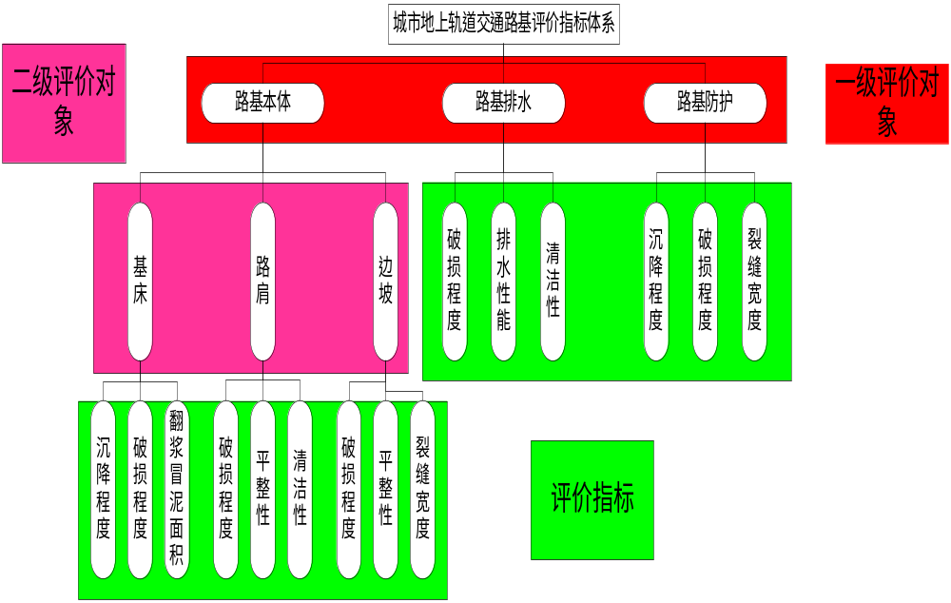与PDF文件结合，即一级评价对象有三个，点击下拉菜单时，全部显示，单击时添加，其他类似。当双击添加的内容时，内容删除。注意：一级评价对象，二级评价对象，评价指标之间存在隶属关系，故三者添加时应分层次排列，效果和上图类似。
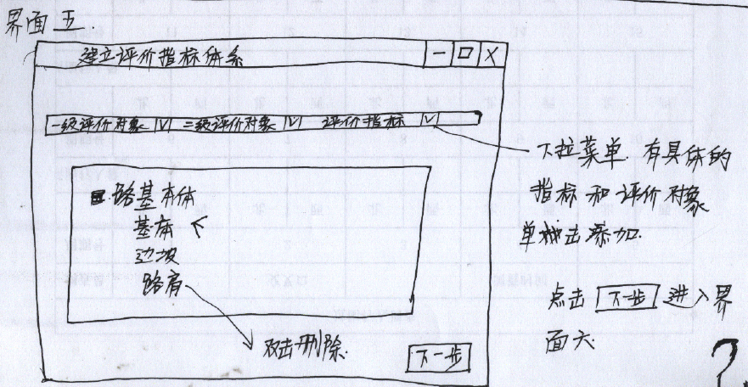
界面六、界面七结合Excel
数据库.xls
（ctrl+单击打开，）
界面六
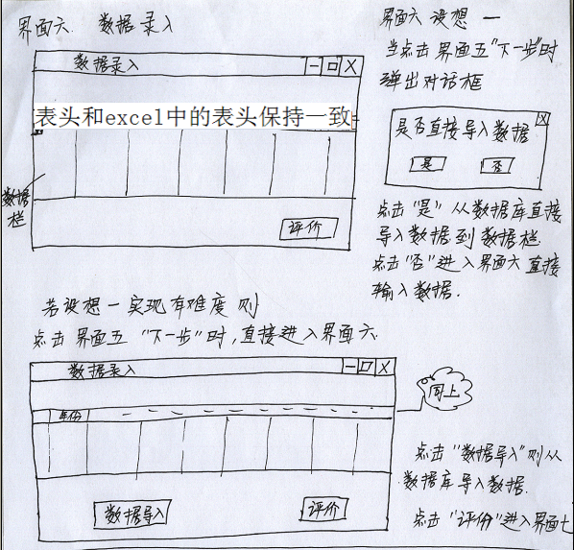
界面六到界面七的转变；
由于计算方法的复杂性，本系统拟定：评价结果的形成采用随机数生成方法，评价结果j*在1.3-1.8之间，保留三位小数，j0在1-2之间，为整数，即不是1就是2，当j*>=1.5时j0=2,当j*<1.5时，j0=1

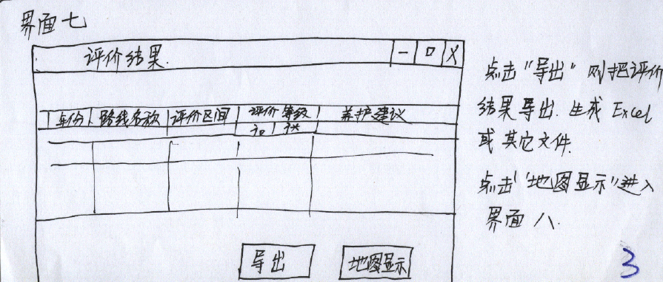

评定为一级表明路基存在轻微病害，应进行日常养护维修；

评定为二级表明路基存在中等病害，应进行日常养护维修，并加强检查；

评定为三级表明路基存在较重病害，应进行中修，有些病害需加强观测并根据其变化情况采取相应的措施；

评定为四级表明路基存在严重病害，应进行中修，个别病害需进行大修；

评定为五级表明路基存在极严重病害，应立即进行中修或大修。
界面八
